Новое «оружие» мерчандайзера, или мобильные P.O.S. стенды
Ярцева Светлана, Начальник отдела маркетинга и рекламы ОАО Косметическая фабрика "Весна" (Самара), Меньшиков Александр, Генеральный директор компании "Дар-Экспо" (Москва)
С тех пор, как слово мерчандайзинг перестало звучать в российской системе торговли как ругательное, механизм продвижения торговых марок еще более усложнился.Еще каких-нибудь пару лет назад, при запуске новой торговой марки было достаточно обеспечить операторов канала сбыта (дистрибьюторов, реселлеров, оптовиков) P.O.S. материалами, а менеджеров, проводящих презентацию новой линейки продуктов – презентерами (небольшими папками с красочными листовками, отражающими внешний вид продукта и информацию о нем).
Сейчас, когда транснациональные компании насытили места продаж рекламными материалами, а все крупные российские компании также взяли на вооружение этот мощный инструмент конкурентной борьбы – ситуация стала резко меняться. Наличие джентльменского набора стандартных P.O.S. материалов перестало быть достаточной мотивацией для участников каналов сбыта. Для того чтобы продвигать вновь появляющиеся торговые марки и продукты, стало необходимым создавать новые идейные концепции и реализовывать их с использованием новейших технологий, с максимальной мобильностью, быстротой и качеством.
Поэтому надеемся, что новизна и актуальность проблемы, рассматриваемой в статье, компенсирует некую сумбурность изложения материала. Речь пойдет о новых тенденциях в практике современных маркетинговых коммуникаций. Суть в том, что на смену традиционным P.O.S. материалам (воблеры, диспенсеры, стикеры, гирлянды, джумби, шелф-токеры и т.д.) приходят Мобильные P.O.S. конструкции. Это подкласс Мобильных выставочных стендов (mobile display systems). Применение этого нового типа конструкций, ранее бывшего инструментом только экспомаркетинга и промо-кампаний, обусловлено не столько и не только степенью их технологического совершенства, а, в первую очередь, новыми задачами точечного маркетинга при продвижении товаров на рынок. Мобильные P.O.S. системы представлены как самое совершенное «оружие» мерчандайзера для комплексного решения проблем, связанных с современными директ-маркетинговыми технологиями.
Стимулирование импульсных покупок – залог успеха магазина
Большинство людей, как показывает статистика, приходя в магазин, крайне редко планирует свои покупки. Огромный процент потребителей вообще никогда не планирует свои покупки заранее. Согласно исследованиям около 80% покупателей приходят в магазин, не ориентируясь на конкретную марку-бренд, а просто, чтобы купить хороший товар. Причем их представление о том, насколько он (товар) хорош, а, попросту говоря, критерии оценки его потребительских качеств весьма туманны и архаичны. Они совсем не структурированы. А наши покупатели подвержены множественным эмоциям и настроениям, в отличие от их зарубежных коллег, которые куда более прагматичны и расчетливы.
Именно поэтому наш потребитель обращает внимание и отдает предпочтение, прежде всего, тому продукту, который будет представлен в торговом зале наиболее выгодно, наиболее привлекательно.
Размещая товары в торговом зале и планируя меры (мероприятия) по стимулированию сбыта, менеджер торговой площадки должен решить следующие задачи:
Обеспечение брендовых продуктов достаточной и удобной для эффективных продаж площадью. Этот вопрос решается путем несложных подсчетов. Нужно соотнести объем продаж определенной группы товаров с общим объемом продаж данной торговой площадки (магазина). Полученный процент надо экстраполировать на всю торговую площадь.
Размещение и представление продуктов должно обеспечивать демонстрацию наиболее выгодных и привлекательных качеств товара. При этом менеджер должен глубоко усвоить мысль, что красиво представленный товар – это не тщеславное желание поставщика или вымороченная прихоть директора магазина, а суть - необходимая и достаточная составляющая успешного процесса торговли. Ведь если постоянно производить акцентирование внимания покупателя на определенных видах товара или брендах, то можно существенно поднять уровень продаж данного вида товара или линейки продуктов. Этот эффект срабатывает при специальной выкладке-представлении товара, формирующие так называемые «импульсные покупки» /рис. 1/.
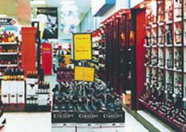
Рис. 1.
Импульсные покупки. Специальная выкладка товара.Зоны импульсных покупок можно разделить на две категории:
Расположение товара на основных стеллажах с выделением зоны промоутируемой марки.
Размещение товара на отдельно стоящих специальных стойках.
ПОЧЕМУ НЕ РАБОТАЮТ ОБЫЧНЫЕ P.O.S. МАТЕРИАЛЫ, И КАК С ЭТИМ БОРОТЬСЯ?
Оба способа не отличаются новизной, они предлагаются сегодня в качестве BLT activities почти каждым уважающим себя РА. Соответственно, они востребованы наиболее серьезными производителями, а значит, все они имеются в наличии практически у всех дистрибьюторов, именно поэтому малоэффективны!
В условиях тотальной перегруженности мест продаж всевозможными рекламными материалами /рис. 2/, P.O.S. материалы занимаются вынужденной конкурентной борьбой друг с другом, «толкаясь плечами» и пытаясь завоевать свое «место под солнцем»; вместо того, чтобы просто продвигать торговые марки и бренды на рынок!
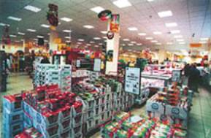
Рис. 2. Торговые залы под "гнетом" P.O.S. материалов.
Следовательно, имея даже самые супероригинальные стойки, фирменные стеллажи и т.д.; P.O.S. материалами реально заработают только тогда, когда будут применяться конструкции, обладающие принципиально новыми свойствами. Подобными свойствами, обеспечивающими основные конкурентные преимущества в условиях новых торговых площадей, безусловно, являются мобильность и портативность. Именно этими свойствами и обладают так называемые мобильные выставочные стенды (Mobile display systems).
Мобильность стенда позволяет решать как стандартные задачи, например, выделение марочных продуктов внутри товарной категории, так и принципиально новые: это обеспечение возможности применения практики точечного маркетинга, а следовательно - увеличение частоты импульсных покупок.
Чтобы точнее определить эти новые, уникальные возможности новых мобильных P.O.S. стендов, имеет смысл:
Первое - освежить в памяти основные примеры «топографии» зон продаж с точки зрения точечного маркетинга;
Второе - «разобраться» с мобильными стендами с точки зрения этиологии и их использования.
Мы выбираем, нас выбирают…или как встретиться товару и покупателю
Первое.
Как известно, приоритетные места в торговом зале располагаются в зависимости от покупательских потоков. В магазине существуют естественные направления движения покупателя, которые зависят от многих факторов: расположения входа, торгового оборудования в зале, касс и т.д. Схема движения потоков формируется таким образом, чтобы представить покупателю максимально большее число товаров.
Специалисты-маркетологи говорят о некой «тропе», по которой покупатель движется к месту, где можно купить товар. Построение «тропы» и проведение по ней покупателя – одна из главных задач мерчандайзинга.
Здесь необходимо отметить следующие основополагающие закономерности:
- 80-90% покупателей обходят все точки продаж, расположенные по периметру торгового зала, двигаясь против часовой стрелки; и только 40-50% посетителей обходят внутренние ряды.
- Покупатели не любят начинать маршрут со средних рядов, они не любят возвращаться обратно и любят «срезать углы».
- наиболее горячими областями при этом являются места начала потока покупателя и зоны касс /рис. 3/.
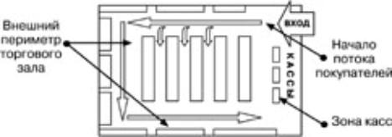
Рис. 3. Потоки покупателей в торговом зале и зоны продаж
Сильные зоны:
Правая сторона, Боковые полки стеллажей, Перекрестки “троп покупателей”, Выступы в стеллажахМеста, куда поку-патель “упирается взглядом”
Слабые зоны:Левая сторона, Средние ряды, Тупики рядов, Углы торгового зала, Примыкающая к входу область
Причем, пытливо-любознательное поведение покупателя у касс обусловлено тем, что он вынужден некоторое время проводить в ожидании очереди, и ничем в это время не занят. Поэтому, зона касс является максимально привлекательной для тех товаров, которые чаще других покупаются под воздействием импульса (жевательные резинки, сладости, напитки и т.д.) Также выгодно располагать в этой зоне газеты и журналы – покупатель может взять их для просмотра и затем купить. На следующей схеме /рис. 4/ приведено разделение товаров торговом зале по товарным группам:
- Товары повседневного спроса. Покупка этих товаров является целью практически каждого визита покупателя в торговую точку. Их часто называют магазинообразующими товарными группами.
- Товары периодического спроса. Покупка этих товаров планируется один раз в несколько визитов.
- Товары импульсного спроса. Покупка этих товаров обычно не планируется.
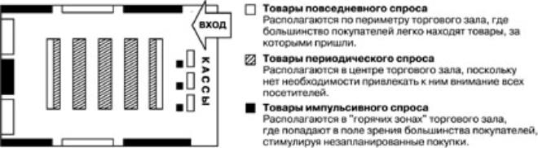
Рис. 4. Распределение товаров в зале по товарным группам.
Поскольку товары повседневного спроса востребованы наибольшим числом посетителей, около данных точек продажи скапливается достаточно большое количество покупателей. Поэтому, данные товарные категории должны располагаться по внешнему периметру торгового зала, чтобы сделать покупку удобней.
Для компактных торговых залов весьма иллюстративно правило «золотого треугольника» /рис. 5/. Суть в том, что товар, которым мы хотим заинтересовать покупателя, должен находиться в «золотом треугольнике» – площади расположенной между входной дверью, кассой и самым ходовым товаром в магазине.
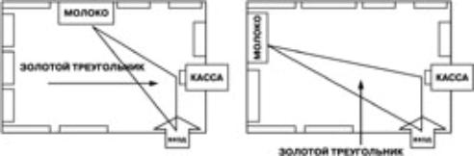
Рис. 5. Правило золотого треугольника.
Важное значение имеет понятие дополнительных мест продажи, которые увеличивают вероятность покупки товара. Дополнительные места продажи являются эффективным инструментом повышения продаж, т.к. позволяют увеличивать количество импульсных покупок;
При этом организуются они как для товаров импульсного спроса, так и для товаров с высоким оборотом /рис. 6/.
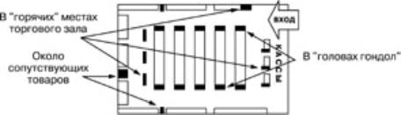
Рис. 6. Дополнительные места продаж.
Старый знакомый “меняет профессию”!
Второе.
Мобильные выставочные стенды (mobile display systems или portables) /рис. 7/.
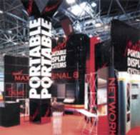
Рис. 7. Мобильные выставочные стенды. Фото компании MAXIBIT.
Они появились лет 25-30 тому назад как частичная альтернатива модульным выставочным конструкторам типа Octanorm, Consta, Mero… /рис. 8/.
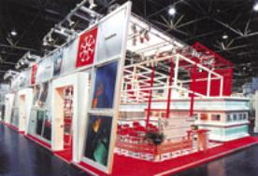
Рис. 8. Экспозиция на основе конструкций Octanorm.
Полностью соответствуя последним по потребительским свойствам, они значительно превосходили их по параметрам минимума веса, компактности, быстроте и простоте сборки (не нужно специнструмента и спецперсонала для монтажа), высокой степени технического совершенства (использованы технологии аэрокосмического комплекса). Как отрицательный фактор можно отметить значительную дороговизну. К середине 90-х годов наступил паритет: мобильные стенды заняли свою нишу, а модульные конструкторы – свою. В это время в классе мобильных стендов уверенно сформировались два основных подкласса: Pop-up (зонтик) и Foldable (ширма) /рис. 9/
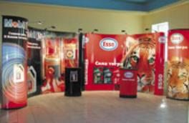
.Рис. 9. Мобильный стенд подкласса Pop-Up (зонтик) марки MAXIBIT.
Далее в процессе развития появился новый тип Portables – стенды роллерного подкласса, они были значительно компактней и еще проще в сборке. Но самой замечательной их отличительной особенностью была низкая цена, и это при абсолютном соответствии высокому стандарту качества «взрослых» Portables /рис. 10/.
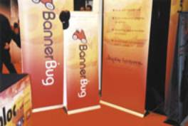
Рис. 10. Мобильные стенды роллерного типа на выставке Euroshop 2002.
Практически одновременно с ними появились в большом количестве новые стенды «банерного» типа /рис. 11/.
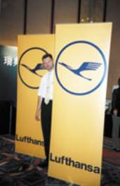
Рис. 11. Мобильные стенды баннерного типа марки MAXIBIT.
Это были совсем простые конструкции, представляющие собой разного рода растяжки для банеров. По цене это была тотальная минимизация, которая вызвала скептические усмешки у завзятых выставочников. Действительно, на пространствах мировых «эксподромов» эти стенды не прижились. Однако, найдя себе приют в разного рода фотосалонах, бутиках, аптеках, они стали потихоньку расползаться по странам, городам и весям, наполняя радостью сердце малобюджетного рекламодателя.
Но реалии сегодняшнего дня оказались круче самых смелых прогнозов, начало 21-го века выявило мощную тенденцию – банерные стенды или, как их стали называть, стенды «эконом класса» стали все больше теснить P.O.S. на их исконных площадках: сначала в моллах и бутиках, а затем - в супер- и гипермаркетах.
Сумма их полезных качеств:
· Дешевизна
· Быстрота сборки-разборки
· Долговечность
· Высокая презентабельность
· Прекрасный дизайн
· Компактность
· Инвариантность
била и бьет любые самые распрекрасные, суперсовременные P.O.S. материалы /рис. 12/ по всем возможным и невозможным позициям. И, самое главное, все это происходит на традиционной поляне точечного маркетинга и B.T.L. activities.
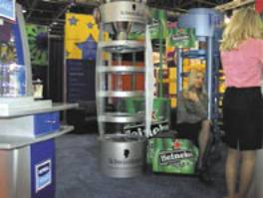
Рис. 12. Традиционные P.O.S.M. на выставке Euroshop 2002.
Ничто так не укрепляет веру в новые p.o.s.м., как эффективность продаж…
Итак, с одной стороны, мобильные стенды можно применять как наиболее привлекательное средство для организации мест продаж, что уже является значительным конкурентным преимуществом, по сравнению со стандартными P.O.S. Но сам тот факт, что новые P.O.S. материалы еще и мобильны, открывает совершенно новые возможности его применения! /рис. 13/.
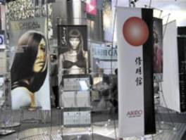
Рис. 13. Мобильные стенды баннерного типа.
Комплексное решение P.O.S.M. Выставка Euroshop 2002.Рассмотрим возможности продвижения продукции с помощью мобильного стенда на территории супермаркета.
При этом примем a priori, что данный стенд расположен в ряду продуктов «своей» товарной категории, и выполняет свои прямые обязанности – выделяет расположенные на нем продукты из товарного ряда конкурентов. Основными составляющими успеха при проведении подобного рода промо-акций являются:
·Использование нестандартных (мобильных P.O.S. стендов) для представления товара;
·Четкая и высокопрофессиональная работа мерчандайзера и спикера;
·Детально продуманный и выверенный по времени план перемещения мобильных рекламных носителей в различные зоны торговой площадки.Например, мы проводим в супермаркете акцию по увеличению объемов продаж стирального порошка /рис. 14/.
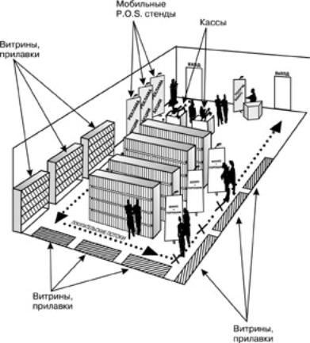
Рис. 14. Промо-акция в зале супермаркета по стимулированию сбыта стирального порошка
Дополнительным важным элементом увеличения объемов продаж, как известно, является либо заманчивая система скидок, либо подарков к покупке, хотя, конечно же, все продавцы знают, что товарный бонус для них всегда предпочтительнее. В качестве бонуса будем предлагать ополаскиватель для белья за покупку N пачек порошка.
Уже у входа в торговый зал покупателей встречают мобильные стенды-айстопперы с описанием промо-акции. Далее мобильные P.O.S. стенды располагаются в рядах со смежными продуктами, и на них уже в форме рекламного сообщения предлагается приобрести наш товар по бонусной системе. Товар расположен тут же в виде пресловутой специальной выкладки /рис. 15/, стимулирующей импульсные покупки.
Выдача бонусов может производиться на мобильном P.O.S. стенде с промо-каунтера, расположенного в за-кассовой зоне по товарным чекам, подтверждающим покупку продвигаемого товара.
Для достижения максимальной эффективности используется фактор мобильности: в первый момент проведения акции какое-то количество стендов может перемещаться в начало товарного ряда, а затем уже перераспределяться в зависимости от реального формирования покупательских потоков. Здесь очень важно отметить, что необходимо жестко позиционироваться (выделяться) в ряду себе подобных товаров, иначе покупатель, уже положивший в свою корзинку встретившийся ранее другой порошок, просто не обратит внимания на наше «суперпредложение»!
Как только акция на данной торговой площадке подойдет к концу, мерчандайзер без труда самостоятельно собирает все мобильные стенды, и может перевести их на следующую площадку – в другой магазин…
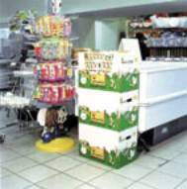
Рис. 15. Специальная выкладка в рядах со смежными продуктами.
«Трудовые почины и здравицы»
Теперь рассмотрим некоторые события, которые имеют место происходить в каждом супермаркете или на какой-нибудь торговой площадке. Как же в данном случае работает новое поколение стендов?
1. Традиционные праздники. Почти любой вид товара можно мотивированно продать в предпраздничные дни. Важно, чтобы он вовремя попался на глаза покупателю. В это время почти любой продукт может быть продан в качестве подарка, угощения или средства для уборки после-праздничных помещений. Для этого нужно всего лишь снабдить наш мобильный стенд соответствующими надписями и переместить его с продукцией в место, где он будет айстоппером. Это может быть и начало ряда данной товарной группы, или же прикассовая зона.
В первом случае – соответствующий слоган мгновенно напоминает о проблеме (подарок, уборка) и формирует потребность в данном виде продукта. А то, что наш мобильный стенд точно отпозиционирован относительно других продуктовых марок (он стоит первым), позволяет удовлетворить уже сформированную потребность именно нашим товаром. В случае расположения стенда в прикассовой зоне – формируется соответствующий эмоциональный посыл и совершается импульсная покупка.
2. Фирменная скидка магазина. Крупные супермаркеты и дискаунтеры часто проводят «дни скидок» на разные группы товаров, например на вина, сыры и др. В данном случае мы можем сформировать свое «специальное предложение» (не обязательно делать значительную скидку или давать существенный бонус – достаточно небольшого изменения цены сопровождаемого надписью «специальная цена») и переместить наш мобильный стенд с продукцией в промо-зону «товар дня». В этом случае хорошо работает мобильная «летучка», в состав которой входит мобильный стенд – айстоппер, мобильный диспенсер, промо-каунтер и, конечно же, модератор-спикер. Здесь срабатывает традиционный безотказный прием экспомаркетинга – «тройной захват».
Айстоппер приковывает внимание и выхватывает из толпы потенциальных покупателей. Затем, проходя непосредственно в зону «летучки» покупатели попадают в руки модератора, и только потом оценивают сам товар по упаковке и этикетке. Тут же находятся всевозможные флайерсы, лифлеты, буклеты и проч., ставящие последнюю точку в процессе импульсной покупки.
3. Придание нашему продукту статуса «сопутствующий товар». Здесь просто достаточно поместить мобильный стенд в зону продажи товара-компаньона (чипсы, орешки – пиву, и т.д.)
4. Акцентирование достоинств и преимуществ. Можно по мере необходимости перемещать мобильный стенд по своему товарному ряду, каждый раз обыгрывая наиболее выгодные стороны своего товара (при прочих приблизительно равных условиях): отличная цена, больший объем, лучшее качество и др., меняя соответствующие рекламные слоганы на один и тот же продукт. При этом важно отметить возможность использования одного из козырных преимуществ мобильных стендов, – это возможность применять сменные банерные панели. Это позволяет, не увеличивая количество используемых конструкций, эффективно осуществлять массированный точечный маркетинг по всему торговому залу.
Подытоживая все вышесказанное, хотелось бы отметить несколько особо важных моментов, позволяющих, на наш взгляд, осуществить прорыв в маркетинговых коммуникациях в плане новых идей в применении P.O.S. материалов:
·Использование в качестве P.O.S. материалов мобильных стендов позволяет увеличить интенсивность и объем продаж, существенно не превышая количество используемых P.O.S. материалов, и не увеличивая числа точек продаж (используя мобильность стендов “во времени и пространстве”).
·Повышение эффективности промо-акций за счет быстрого перепозиционирования промотируемых продуктов на торговой площадке. Улучшение качества и долговечности промо-комплексов на базе мобильных стендов.
·Увеличение доминантности P.O.S. и промо-материалов за счет использования уникальных качеств мобильных стендов, как первоклассных айстопперов.
·Высокая вариативность, изменение топографии мест продаж торгового зала и, как следствие, возможность встраиваться в изменяющиеся покупательские потоки. Так сказать, оптимальная иммобилизация зон импульсных продаж.Авторы выражают глубокую благодарность за конструктивные замечания и творческую поддержку И.Ю. Рябцеву и И.Ю. Аристовой.
Глоссарий
ДИРЕКТ МАРКЕТИНГ (direct marketing) это мероприятия, направленные на получение отклика потребителя и установление с ним постоянной долгосрочной связи, основанные на отношении к клиенту, как к индивидууму. Основной целью директ маркетинга является не только стремление войти с потребителем в диалог, но и мониторинг рынка, изучение потребительских особенностей и способностей и выявление потенциальных клиентов.
МЕРЧАНДАЙЗИНГ - составная часть маркетинга, деятельность, направленная на обеспечение максимально интенсивного продвижения товара на уровне розничной торговли. Включает мероприятия, рассчитанные на то, чтобы заинтересовать сбытовую сеть в продвижении товара или услуги рекламодателях потребителю. Термином мерчандайзинг обычно обозначаются те формы стимулирования сбыта, которые не являются объявлениями, а направлены на материальное поощрение покупки.
Итак, мерчандайзинг (merchandising) — это комплекс мер по продвижению товара через точки конечного потребления. Основная задача мерчандайзинга — привлечение внимания покупателя к продукту или бренду непосредственно в point of sales (P.O.S.) — точках конечного приобретения.
P.O.S. МАТЕРИАЛЫ (P.O.S.M.) – от англ. point of sales (место продажи) - средства оформления мест продажи товара.
Места продажи разделяют на пять функциональных зон, в зависимости от применяемых в них P.O.S. материалов:
· Наружное оформление мест продаж: оформление фасадов, витрин, изготовление вывесок, крышных установок, щитов, указывающих где находятся места продаж;
· Оформление при входе: табличка «Открыто/ Закрыто», стикеры с режимом работы, надписями «От себя/ На себя», рекламные стикеры с изображением того или иного товара;
· Торговые залы: напольная графика, стикеры, вымпелы. Гирлянды, мобайлы (рекламные изображения большого формата) и джумби (объемные конструкции, формой повторяющие продвигаемый товар, увеличенный в масштабе в несколько раз;
· Места выкладки товара: воблеры (ярлыки) – рекламные изображения, которые крепятся к полке на гибкой ножке; шелф-токеры – предназначены для выделения торгового ряда товаров одного бренда, ценники с логотипом товара;
· Прикассовая зона: воблеры и лотки для мелочи, лайт-боксы «Касса».
BTL (Below The Line) activities
Термины ATL и BTL происходят из финансовой среды и обозначают виды расходов на рекламу и продвижение, записываемых в бухгалтерской отчетности различными способами - <над чертой> (Above-the-Line) и <под чертой> (Below-the-Line).
Above-the-Line - это мероприятия по размещению прямой рекламы, которые задействуют пять основных носителей - прессу, телевидение, радио и наружную рекламу. Below-the-Line - мероприятия по продвижению, которые не включают в себя размещение прямой рекламы. К BTL-инструментам относят прямую рассылку (direct marketing), спонсорство, связи с общественностью, стимулирование сбыта, участие в выставках.
В середине прошлого века один из руководителей некоей крупной компании (утверждают, что это был Procter & Gamble) составлял смету предстоящих расходов на маркетинг. Включив в нее стандартные элементы - реклама в прессе, на телевидении и радио, PR, разработка новой упаковки и т.д., он подсчитал расходы, подвел черту, и вдруг вспомнил, что не учел раздачу бесплатных образцов товара, расходы на организацию городского праздника, на котором люди будут пробовать производимую его компанией продукцию. Посчитав все дополнительные расходы, он составил окончательную смету. Так возник термин BTL - below the line. То, что под чертой.
В2В (business to business) – дословно «бизнес для бизнеса» - сфера коммерческой деятельности, в который работают компании, производящие товары или услуги для других компаний.
ДИСТРИБЬЮТОР – фирма, осуществляющая оптовую закупку определенных товаров у крупных промышленных фирм-производителей и сбыт товаров на региональных рынках. Обычно фирма-дистрибьютор:
- располагает собственными складами;
- устанавливает длительные контрактные отношения с производителями;
- представляет фирму-производителя на региональном рынке;
- обладает преимущественным правом приобретать и продавать оборудование, технические новинки, программное компьютерное обеспечение.
ДИЛЕР - коммерческий агент, посредник, специализирующийся на продаже и послепродажном обслуживании конкретного вида товаров, доходы которого складываются из разницы между продажной и покупной ценами.
РЕСЕЛЛЕР – см. Дилер
LAUNCH - выпуск новых товаров на рынок. Импульсная покупка – это незапланированная покупка, совершенная под воздействием спонтанного желания. Айстоппер (eyestopper) – яркий, неординарный, выделяющийся элемент, панно, привлекающее внимание.Промо-каунтер – стойка для проведения презентацийМодератор – ведущий шоу, представления, находящийся в непосредственном контакте со зрителями-участниками, определяющий общую концепцию и направление действий.Спикер – оратор, рассказчикМол – большой торговый центр, включающий в себя как непосредственно места продажи товаров и услуг, салоны, бутики, так и спортивно-развлекательные комплексы, кинотеатры, рестораны, фитнес-центры, бары, кафе.
Список литературы
1. «Бизнес в стиле фанк», К. Нордстрем.
2. «Искусство продажи. Практикум», В.В.Салит, В.В.Бакаева
3. «Маркетинг менеджмент», Ф.Котлер
4. «Маркетинговые войны», Эл Райс, Джет Траут
5. «Новое позиционирование», Джет Траут
6. «Основы маркетинга», Ф.Котлер, Г.Армстронг, Д.Сандер, В.Вок
7. «Новый Макси», Стэн Рэпп
8. «Маркетинг», Томас Л.Коллинз
9. «Реклама и продвижение товаров», Дж.Р. Росситер, Л.Перси
10. «Современная реклама», Бове Аренс
11. «Реклама и PR-технологии», В.Л.Музыкант
12. «Эффективная реклама», Г.Картер
13. «Рекламное планирование», «Рекламные технологии», «Организация рекламной деятельности», И.А.Гольман
14. «Маркетинг трерьего тысячелетия», Ф.Котлер
15. «Практический маркетинг», Е.Дихтль, Х.Хершген
16. «Позиционирование. Битва за узнаваемость», Эл Райс, Д.Траут
17. «Концепция маркетинг-микс», Нейл Борден
18. «Поведения потребителей», Дж.Ф.Энджел, Р.Д.Блэкуэлл, П.У.Миниард
19. «Соки – налево, пиво – направо», Секрет фирмы № 19 (374) от 22.05.2002.
20. Сайт www.4p.ru
21. Сайт www.actiondatagroup.com

